**Who Watches The Watchmen?**

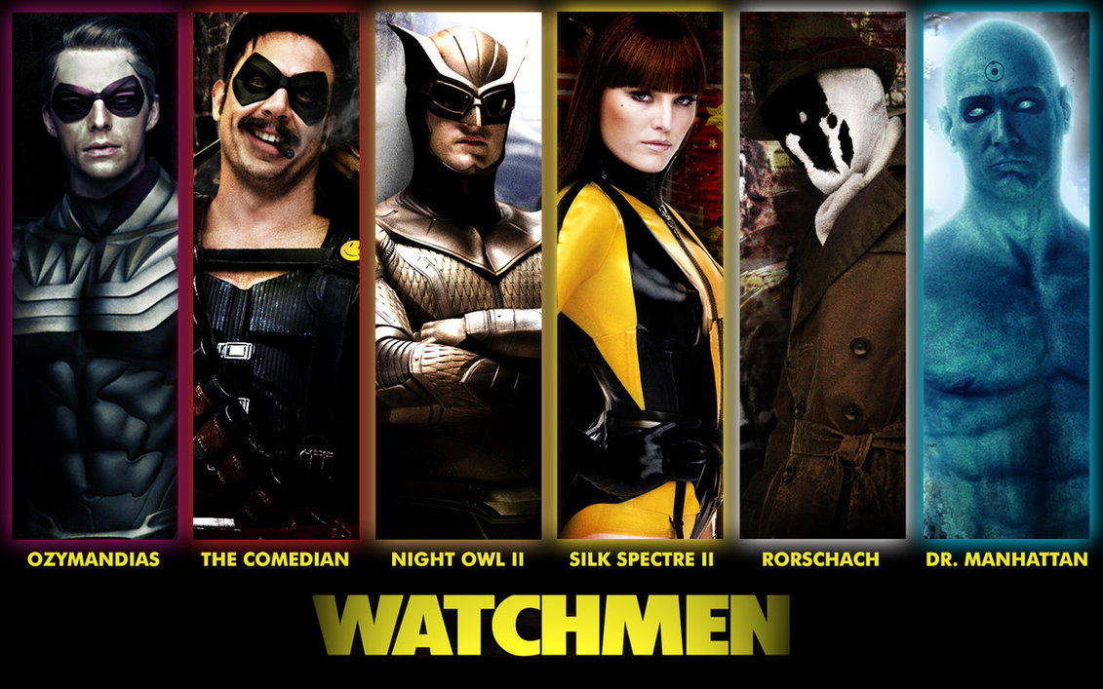

***Los vigilantes (watchmen en inglés) son personas que luchan por la justicia en la ciudad de NiuShork. Cada uno tiene un set de habilidades que le sirven para realizar sus tareas de protectores.***

algunosVigilantes = [ ("El Comediante", ["Fuerza"], 1942), ("Buho Nocturno", ["Lucha", "Ingenierismo"], 1963), ("Rorschach", ["Perseverancia", "Deduccion", "Sigilo"], 1964), ("Espectro de Seda", ["Lucha", "Sigilo", "Fuerza"], 1962), ("Ozimandias", ["Inteligencia", "Más Inteligencia Aún"], 1968), ("Buho Nocturno", ["Lucha", "Inteligencia", "Fuerza"], 1939), ("Espectro de Seda", ["Lucha", "Sigilo"], 1940)]

Existen héroes sucesores (es por eso que aparecen dos héroes con el mismo nombre). El año indica el momento de aparición del héroe.

Ahhhh ojalá todo fuera tan sencillo.... La gente no siempre está de acuerdo con que estos enmascarados justicieros sirvan de protectores para ciudad. En las aventuras que viven los vigilantes suceden diferentes eventos que afectan a nuestros marginados héroes. Un evento siempre le ocurre a un conjunto de vigilantes, y este evento afecta de diversas maneras a dicho conjunto.

Eventos:

1. destrucción de NiuShork: muere Rorschach y se retira el Dr Manhattan
2. muerte de un vigilante (es un "retiro" forzoso, digamos... Deja de pertenecer a la agrupación) (mueren/se retiran todos los que se llamen de igual manera)
3. guerra de Vietnam: a los vigilantes que además son agentes del gobierno les agrega Cinismo como habilidad, a los restantes no.
4. accidente de laboratorio: en un año dado, aparece un nuevo vigilante, el Doctor Manhattan. Tiene una única habilidad que es la manipulación de la materia a nivel atómico.
5. acta de Keene: se van del grupo los héroes viejos (para los que existe al menos un sucesor) mientras que el sucesor permanece.

Además, se conocen los agentes de gobierno:

agentesDelGobierno = [("Jack Bauer","24"), ("El Comediante", "Watchmen"), ("Dr. Manhattan", "Watchmen"), ("Liam Neeson", "Taken")]

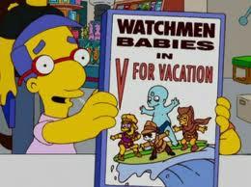

**1) Haciendo historia:**

* Codificar las funciones necesarias para representar el desarrollo de una historia, conformada por una sucesión de eventos como los anteriores, que le sucede a un grupo de vigilantes. El objetivo es saber cómo queda el grupo de vigilantes al terminar la historia.
* Mostrar cómo se puede utilizar las funciones anteriores para hacer que transcurra la siguiente historia:

*"En 1949 se firmó el acta de Keene, en la que se obligaba a los viejos vigilantes a retirarse. Tiempo después, en 1959, hubo un accidente en un área de investigación de campo intrínseco. Éstos dos eventos mejoraron notablemente la participación de UZA en la Guerra de Vietnam, que sucedió a continuación. En NiuShork el comediante muere y como consecuencia de este nefasto accidente se destruye la ciudad."*

**2) Grandes héroes:**

Hacer las funciones y mostrar ejemplos de invocación para poder calcular:

* **nombreDelSalvador:** Dado un conjunto de vigilantes, obtener el nombre de aquél que más habilidades tenga luego de la destrucción de NiuShork.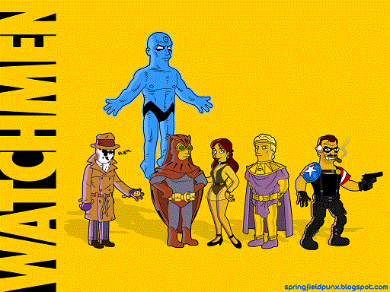
* **elElegido:** Recibiendo a varios vigilantes, devolver la primera habilidad del vigilante cuyo nombre está formado por más palabras, a continuación de la guerra de Vietnam.
* **patriarca:** A partir de una lista de vigilantes, saber la edad del más antiguo vigilante, habiendo firmado previamente el acta de Keene.

**3) Conclusiones:**

Explicar en qué medida usar y definir funciones de orden superior fue útil para resolver el problema